Veganer Zucchiniaufstrich
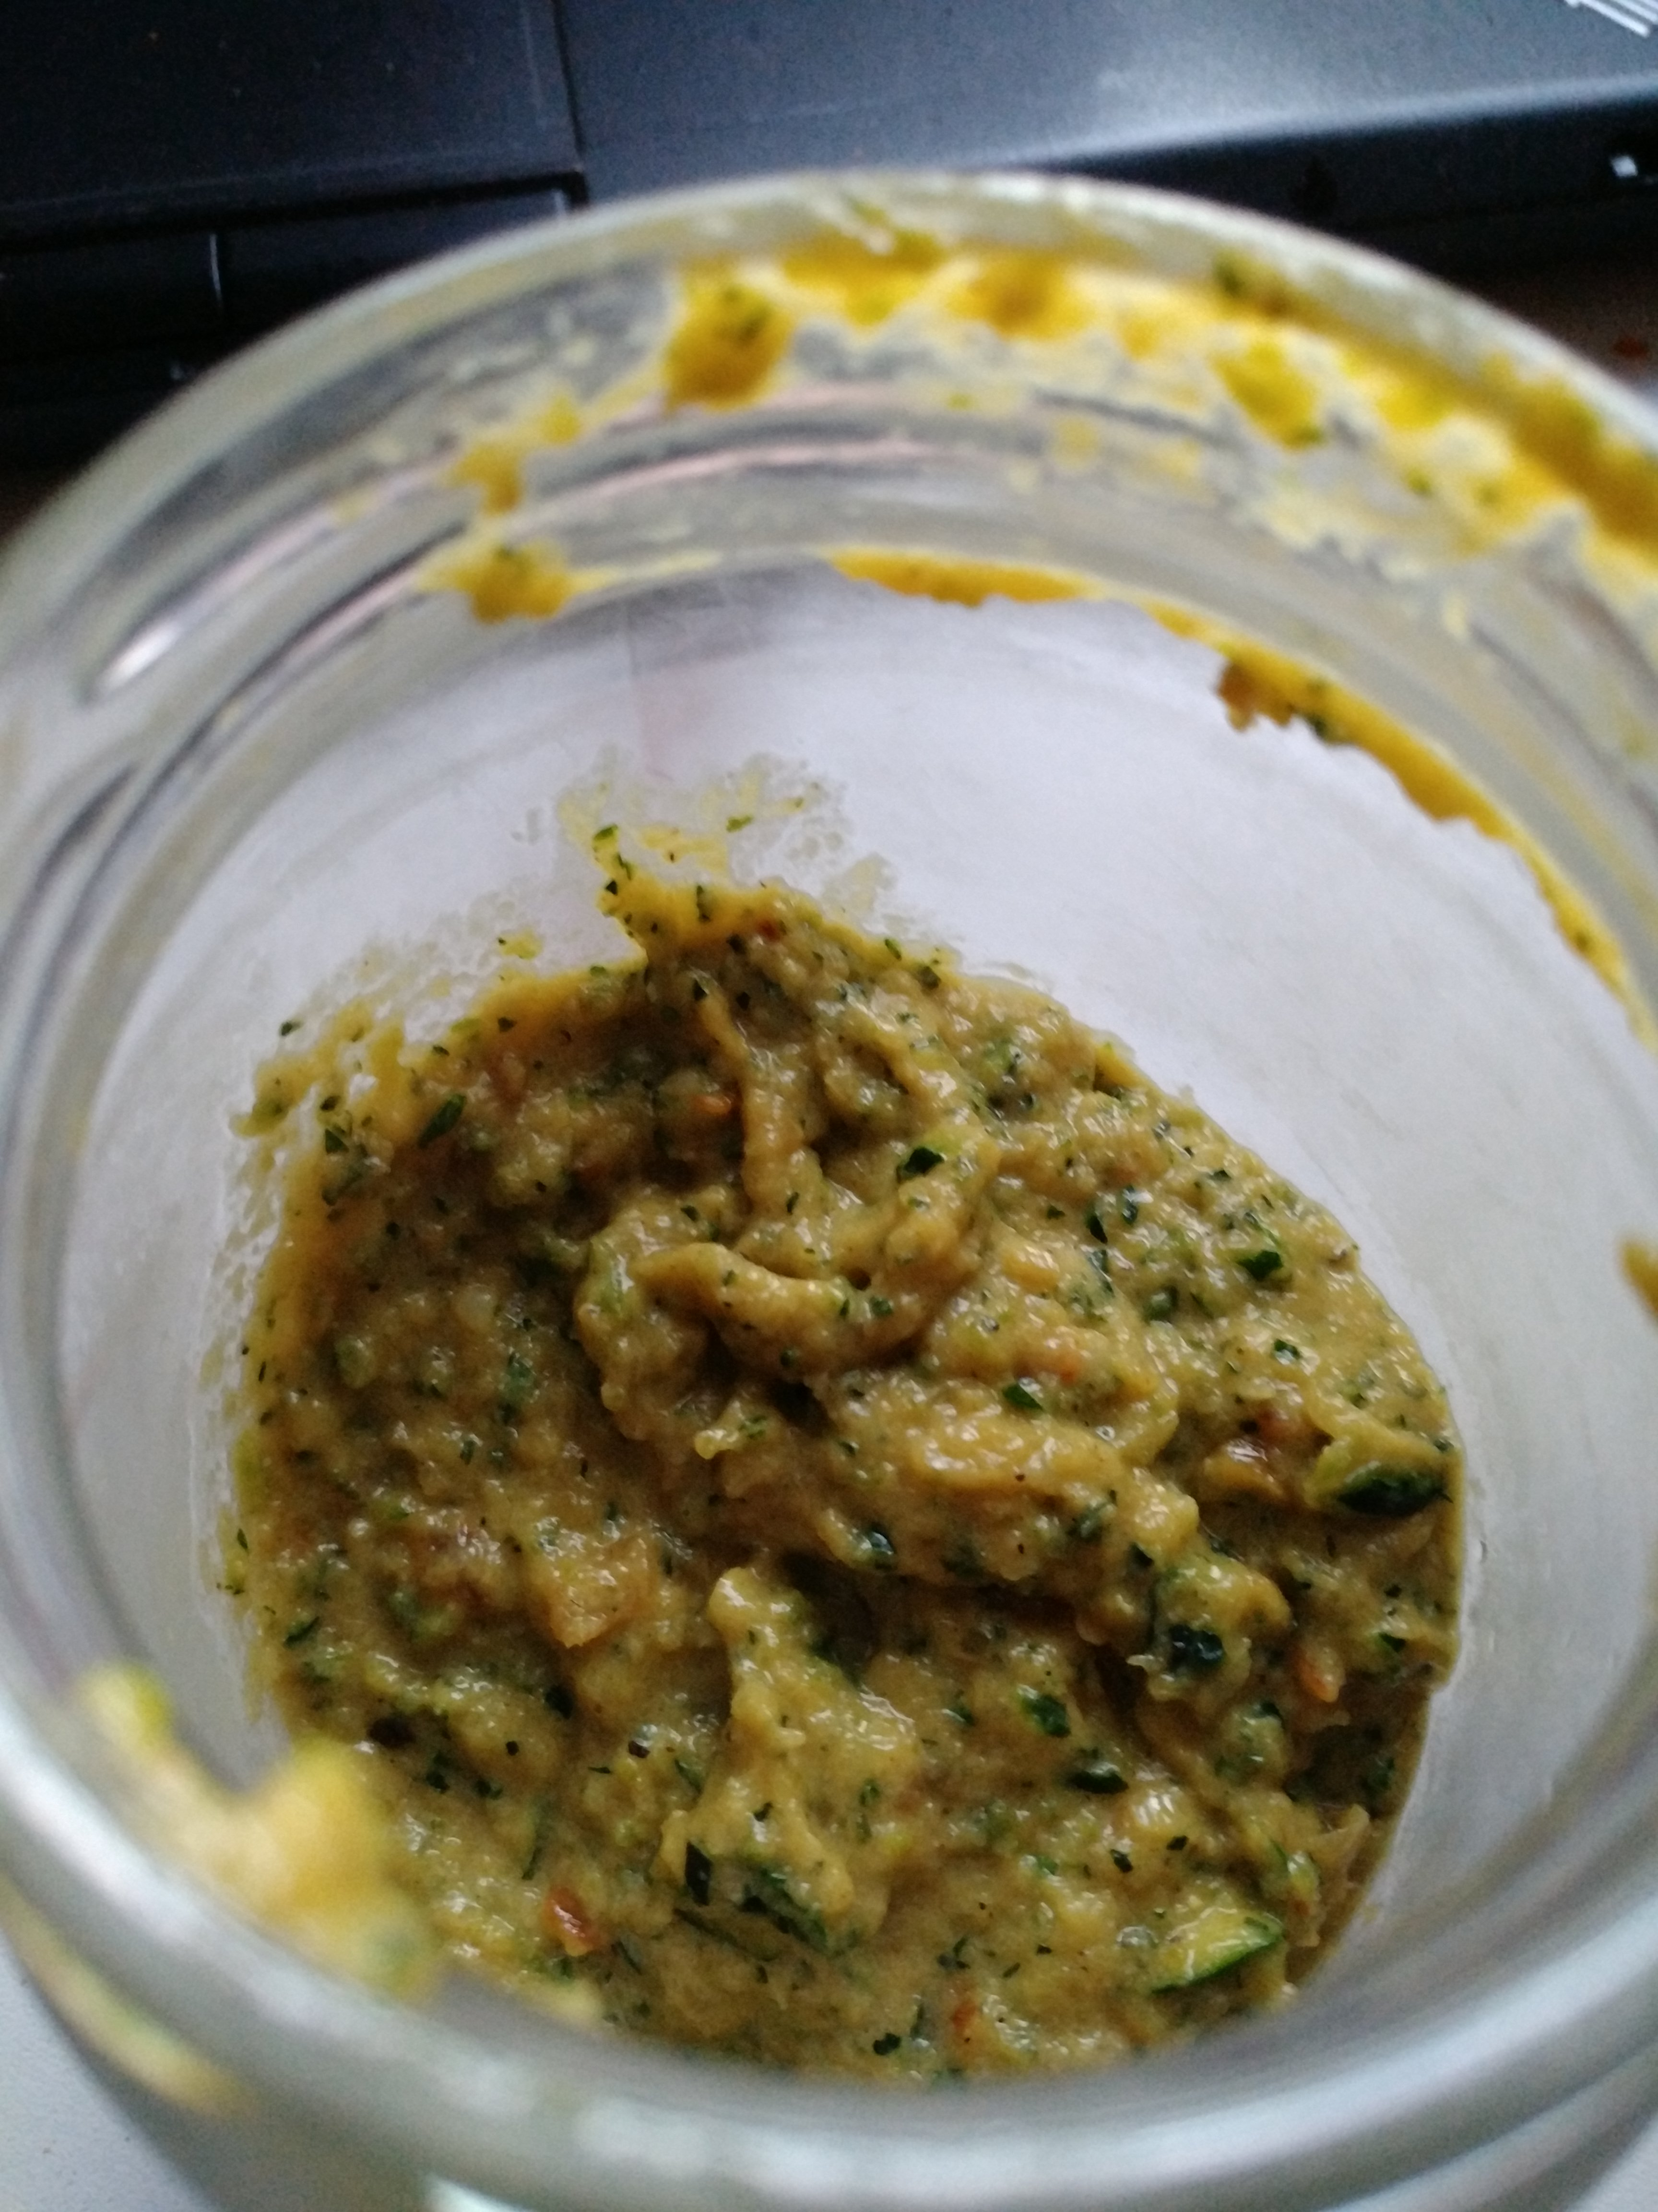Abgewandelter Zucchiniaufstrich ohne Kapern, Zitronensaft und Schnittlauch mit Apfelessig, Zwiebeln, Kurkuma, Chili, Knoblauch, Hefeflocken, Koriander, Cumin, Agavendicksaft
Bild: Abgewandelter Zucchiniaufstrich ohne Kapern, Zitronensaft und Schnittlauch; dafür mit Apfelessig, Zwiebeln, Kurkuma, Chili, Knoblauch, Hefeflocken, Koriander, Cumin, Agavendicksaft

Zutaten
- 150 g Zucchini
- 1 TL Olivenöl
- 1/2 TL Kapern
- 1 Spritzer Zitronensaft
- einige Stiele Schnittlauch
- etwas Salz und Pfeffer

Zubereitung
- Zucchini grob raspeln und mit dem Olivenöl in der Pfanne anbraten, bis alles leicht gebräunt ist
- Mit Salz und Pfeffer würzen und abkühlen lassen
- Die Kapern hacken und zusammen mit dem Zitronensaft und geschnittenem Schnittlauch zu den Zucchini geben
- Alles gut verrühren und nochmals abschmecken

